**Bài 2. HÌNH THANG**

**A. KIẾN THỨC TRỌNG TÂM**

**1. Định nghĩa**

* Hình thang là tứ giác có hai cạnh đối song song (gọi là hai đáy).
* Cạnh đáy có độ dài lớn được gọi là đáy lớn, còn lại là đáy bé.
* Hình thang vuông là hình thang có một góc vuông.

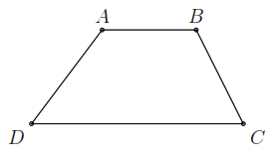 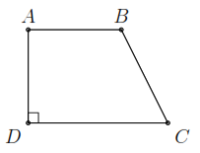

Hình 2.1 Hình 2.2

**2. Tính chất**

* Trong một hình thang, hai góc kề một cạnh bên bù nhau.
* Nếu một hình thang có hai cạnh bên song song thì hai cạnh bên bằng nhau và hai cạnh đáy bằng nhau.
* Nếu một hình thang có hai cạnh đáy bằng nhau thì hai cạnh bên song song và bằng nhau.

Hình 2.3

**3. Dấu hiệu nhận biết**

* Tứ giác có hai cạnh đối song song là hình thang.

**B. CÁC DẠNG BÀI TẬP VÀ PHƯƠNG PHÁP GIẢI**

|  |
| --- |
| **Dạng 1:** Tính số đo góc |
| * Sử dụng góc tạo bởi một đường thẳng cắt hai đường thẳng song song: so le trong, đồng vị, trong cùng phía. * Tổng bốn góc trong một tứ giác (hình thang). |

**Ví dụ 1.** Tìm  và  ở hình vẽ dưới biết các hình thang ;  và  có đáy lần lượt là  và ;  và ;  và .

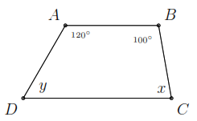 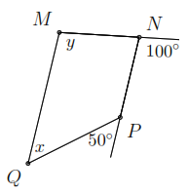 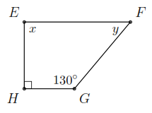

a) Hình 2.4 b) Hình 2.5 c) Hình 2.6

ĐS: a) , ; b) , ; c) , .

**Lời giải**

a) Vì  nên  hay .

Tương tự, .

b) Ta có .

.

Vì  nên .

Tương tự, 

c) Vì  nên .

Tương tự .

**Ví dụ 2.** Cho hình thang  có hai đáy là  và . Biết  và . Tính các góc của hình thang. ĐS: ; ; ; .

**Lời giải**

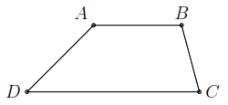Vì  nên ;

Theo đề bài  nên

,.

Vì  nên  mà  nên , .

|  |
| --- |
| **Dạng 2:** Chứng minh tứ giác là hình thang |
| * Sử dụng dấu hiệu nhận biết hình thang. |

**Ví dụ 3.** Tứ giác  có  và  là phân giác của góc . Chứng minh  là hình thang.

**Lời giải**

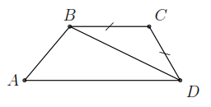Xét  có  nên  cân tại  suy ra  mà  là phân giác của  nên .

Suy ra  nên  hay  là hình thang.

|  |
| --- |
| **Dạng 3:** Chứng minh các tính chất hình học |
| * Sử dụng tính chất hình thang để chứng minh các yếu tố khác của hình học. |

**Ví dụ 4.** Cho hình thang  , biết ,  lần lượt là phân giác của ,  của hình thang. Chứng minh .

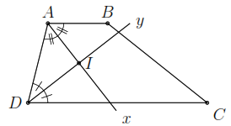**Lời giải**

Gọi . Vì .



.

Vậy .

**Ví dụ 5.** Cho hình thang  (, ). Qua  kẻ đường thẳng song song với  cắt  tại . Chứng minh

a) , ; b) ; c) .

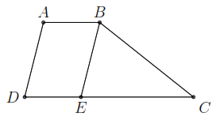**Lời giải**

a) Hình thang  có hai cạnh bên 

; .

b) Ta có .

c) Áp dụng bất đẳng thức tam giác cho 

.

Mà ,  nên .

**C. BÀI TẬP VẬN DỤNG**

**Bài 1.** Cho hình thang  () có , . Tính các góc của hình thang. ĐS: , , , .

**Lời giải**

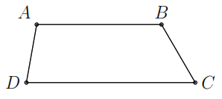Vì  là hình thang nên ;

Mà  nên ta tìm được , .

Tương tự, ta có  và  nên

, .

**Bài 2.** Cho hình thang  () có . Tính số đo  và .

ĐS: , .

**Lời giải**

Ta có  nên  mà  nên .

Vậy , .

**Bài 3.** Cho hình thang  có ,  cm,  cm. Tính các góc của hình thang. ĐS: , .

**Lời giải**

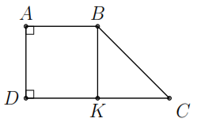Kẻ  ().

 là hình thang có hai cạnh bên  nên

 cm;  cm, suy ra  cm.

Khi đó  vuông cân tại , .

**Bài 4.** Tứ giác  có  và  là phân giác của . Chứng minh  là hình thang.

**Lời giải**

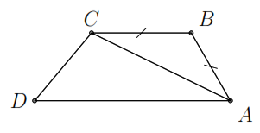Xét  có  nên  cân tại  suy ra  mà  là phân giác của  nên .

Suy ra  và hai góc này ở vị trí so le trong nên  hay  là hình thang.

**Bài 5.** Cho hình thang  () có . Gọi  là điểm thuộc đáy  sao cho . Chứng minh

a)  là phân giác của ; b) ;

c)  là phân giác của .

**Lời giải**

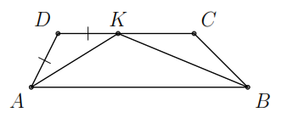a) Ta có  nên  cân tại 

.

Vì  nên  (hai góc so le trong).

Vậy  hay  là phân giác của .

b) Vì  mà  nên .

c) Ta có  nên  cân tại  .

Vì  nên  (hai góc so le trong).

Vậy  hay  là phân giác của .

**D. BÀI TẬP VỀ NHÀ**

**Bài 6.** Cho tam giác  có , đường phân giác . Đường vuông góc với  tại  cắt  và  lần lượt tại  và . Trên cạnh  lấy điểm  sao cho . Chứng minh  là hình thang.

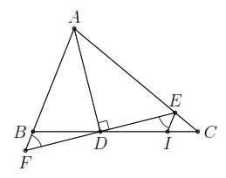**Lời giải**

 là phân giác và là đường cao của .

 cân tại .

 là đường trung tuyến.

.

Xét  và  có

Hình 2.9

*  (giả thiết);
*  (đối đỉnh);
*  (chứng minh trên).

 (c.g.c).

.

  là hình thang.

**Bài 7.** Cho tam giác . Các tia phân giác của  và  cắt nhau ở . Qua  kẻ đường thẳng song song với , cắt các cạnh  và  ở  và .

a) Tìm các hình thang trong hình vẽ.

b) Chứng minh  và  là các tam giác cân.

c) Chứng minh .

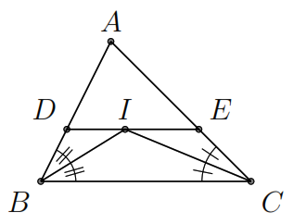**Lời giải**

a) Các hình thang trong hình vẽ là , , .

b)  nên  cân tại .

Hình 2.12

Tương tự  cân tại .

c) .

**Bài 8.** Cho hình thang  (, ). Hai tia phân giác của góc  và  cắt nhau tại  thuộc đáy . Chứng minh

a)  cân ở ,  cân ở ; b) .

**Lời giải**

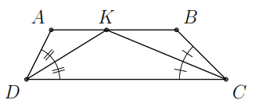a) Vì  (hai góc so le trong). (1)

 là tia phân giác của  nên

. (2)

Hình 2.13

Từ (1) và (2) suy ra  hay  cân tại .

Tương tự  (hai góc so le trong) mà  nên  hay  cân tại .

b)  cân tại  nên .

 cân tại  nên .

Vậy .

**--- HẾT ---**